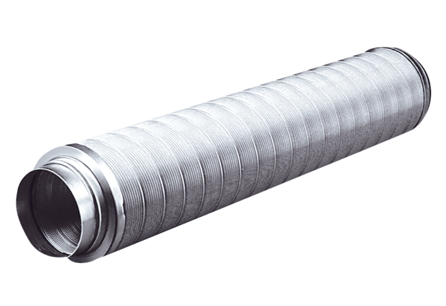Rohrschalldämpfer RSR 20Verpackungseinheit: 1 StückSortiment: C
Artikelnummer: 0092.0316Hersteller: MAICO

